2021 ~2022学年度**高三历史试题**

（考试时间：75分钟；满分：100分）

**一、选择题：本大题共16小题，每小题3分，共计48分。在每小题列岀的四个选项中， 只有一项最符合题目要求。**

1.春秋前期，体现礼乐文明的歌诗活动，成为社交场合不可或缺的重要内容。以《诗》为 媒介展开外交，是诸侯国之间的重要政治活动，《左传》关于诸侯国间的赋诗外交有“歌诗必类”（“类”即相近、相通）的记载。材料意在说明春秋前期

A.分封制和礼乐制互为表里 B.诸侯国邦交寻求礼乐认同

C.《诗经》成为官方教科书 D.礼崩乐坏的局面已经出现

2.汉代法律中特设了 “取息过律”罪，把放高利贷视为严重的犯罪，并予以严惩。汉武帝 元鼎元年（公元前116年），旁光侯刘股犯“取息过律”罪，被免除了爵位。这主要反映了汉代政府

A.打击侵占他人财产的行为 B.推行重农抑商政策

C.竭力削弱王侯的经济实力 D.抑制豪强地主发展

3.宋开宝元年，开国功臣、户部尚书陶谷的儿子陶邴高中第六名。考试后，太祖令参知政事薛居正对其进行复试，合格后乃赐及第，并下诏规定，凡是官二代考科举必须在中进 士后进行复试。宋太祖此举

A.防范权贵对皇权的威胁 B.促进北宋社会阶层固化

C.激化统治阶级内部矛盾 D.实现了科举的公平公正

4.王阳明提出“致良知”，要求人们应在“过与不及之处”多下功夫以致“中和”，并使美丑、善恶自融，显现出“吾心自有光明月，千古团圆水无缺”心灵莹彻的“至乐”境界。这说明王阳明

A.提倡“存夭理、灭人欲” B.追求个性解放和离经叛道

C.强调人的自我修养和价值 D.颠覆程朱理学的正统地位

5.明代江南蚕桑生产的发展促使以蚕桑生产为主业的市镇岀现，这类市镇还在江南乡村蚕 神祭祀中扮演重要作用，蚕神祭祀逐渐成为江南地方庙会中一项重要的民俗活动。由此 可知

A.经济发展影响民俗文化 B.市镇商业功能十分突出

C.市镇发展取代乡村地位 D.神灵崇拜制约商业发展

6.表1是关于太平天国运动的不同评价。这反映了 .

表1

|  |  |
| --- | --- |
| 清朝政府 | 刊行《钦定剿平粤匪方略》、《湘军志》等著述，斥洪秀全等人为“匪” “贼” “逆”，竭尽攻击诬蔑之能事 |
| 孙中山等革命党人 | 在著述中使用“广西金田村起义” “金田军起义” “广西起义”等概 念，赞许洪秀全“起自布衣，提三尺剑，驱逐异胡，即位于南京” |

A.历史评价无法做到公正客观 B.阶级立场不同影响历史评价

C.文献资料需与实物史料互证 D.不同评价都是历史事实呈现

7.1918年3月15日，《新青年》杂志六大主编中的钱玄同和刘半农，导演了一出双簧 戏：钱玄同假“王敬轩”之名，用文言文形式对主张新文化的人进行攻击；而刘半农 则以《新青年》记者名义对王敬轩所提出的观点逐一加以驳斥。这出“双簧戏”

A.奏响了清朝统治的挽歌 B.揭开了文学革命的序幕

C.反映新文化阵营的分化 D.推动新文化主张的传播

8.1946年7月，《人民日报》刊登《蒋军猛犯苏皖解放区，我军反击恢复泰兴》一文报 道说：“此次该城为新四军再度解放，人民欢喜若狂，相祝重见夭日，现正积极协助民 主政府迅速恢复秩序中。”该报道

A.标志解放战争转入战略反攻 B.表明国民党的主力已被消灭

C.说明渡江战役条件已经成熟 D.坚定了人民解放得胜的信念

9.图1是1964年出版的《奋发图强，争取农业大丰收》宣传画：一位强壮的男社员，在脱粒机旁，手捧着倾泻而下的谷子，笑逐颜开。该作品旨在

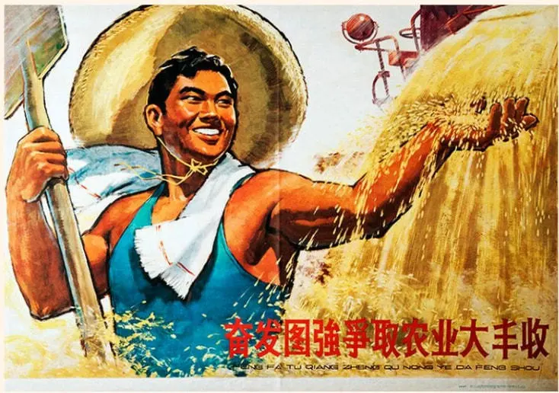

图1

A.倡导农村进行社会主义改造 B.激励农民投身社会主义建设

C.宣传国民经济建设调整政策 D.赞扬包产到户取得显著成效

10.1963-1964年，中国与当时尚未建立外交关系的阿根廷、乌拉圭、巴西3个国家开展了足球交流活动。1964年10月，墨西哥体联主席兼奥委会主席何塞•赫苏斯•克拉克率团访问北京、广州，周恩来总理和陈毅副总理接见了代表团。该时期我国的体育交流活动

A.体现了“一边倒”的外交原则 B.为和平共处五项原则提出奠基

C.客观上推动了中美关系正常化 D.有利于改善当时中国外交环境

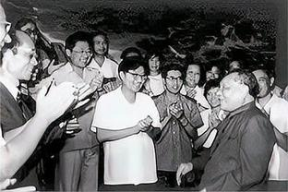11.1987年夏天，中央首次邀请全国科技界14位专家及家属到北戴河休假，图2为《邓小平接见部分科学技术工作者代表》。由此可见，当时

图2

A.科教兴国战略推动了科技发展 B.党和国家对科技工作者的重视

C.市场经济体制下人才地位提升 D.载人航天工程取得了重大进展

12.有学者认为，宗教改革家们再读希腊文和希伯来文圣经，重新解释宗教教义。他们抛弃 人文主义者的温情面纱，旗帜鲜明地反教皇、反教会，给统治欧洲一千年的天主教以致 命的打击。由此可知，宗教改革

A.借助复兴古典文化形式批判宗教神学 B.是一场局限于知识分子阶层的运动

C.旨在打破夭主教会对民众的精神独裁 D.鼓吹理性主义打击封建势力的特权

13.1701年英国颁布了《王位继承法》，一方面规定当王位世袭中断，承统不明或发生了纠纷时，议会有权确定王位继承人；另一方面又补充了限制王权的一些内容，如国王必须 严格依照法律办事等等。《王位继承法》的出台

A.标志着英国君主立宪制的形成 B.从法律层面保障英国代议制

C.使国王处于“统而不治”地位 D.使英国贵族政治逐渐被清除

14.19世纪，一群西方画家不满足于室内光作画，完全按照科学、光学、生物学的理论作画， 他们是画家中的科学家，严谨、认真，甚至有点儿书呆子般的迂腐。下列作品与“他们”风格一致的是

A.《自由引导人民》 B.《拾穂者》

C.《日出•印象》 D.《格尔尼卡》

15.据美国外交档案记载，在整个1946年冬天，美国国务院都在围绕“欧洲重建”这一主 题展开工作。1947年初，欧洲经济、政治、社会形势的持续恶化加剧了美国人对欧洲的 担心，也加强了他们复兴欧洲的决心。美国此时关注欧洲问题的主要原因是

A.两极格局的最终形成 B.马歇尔计划的提出

C.维护国家利益的需要 D.欧洲经济陷入困境

16.从1987年开始，苏联政府制定的计划与指标不能如期完成。原定1986〜1990年用于消费和积16.累的国民收入年均增长3.5%〜4.0%,而1986〜1988年仅增长2.8%,低于改革前的速度。据此推断，戈尔巴乔夫改革

A.很大程度背离了苏联当时国情 B.造成苏联工农业比例严重失调

C.强化高度集中的计划经济体制 D.是对社会主义建设的成功探索

**二、非选择题：本大题4题，共计52分。其中第17题16分，第18题12分，第19题12 分，第20题12分。要求分析材料，结合所学知识回答问题。**

17.（16分）阅读材料，完成下列要求。

**材料一** 《四洲志》是近代第一部国人所译的外国史地学著作。编译时，林则徐有意 地调换了原书中介绍国家的顺序，按照亚洲一非洲一欧洲一美洲的顺序进行叙述，遵从了 中国人以“天朝上国”为世界中心的习惯。他将选编的重点放在各国的兵制、统治情况， 以及历史中对外交战的情况。从《四洲志》可以看出林则徐倡导学习西方的军事制度和器 物，而缺乏对于自身政体缺陷的反思。这样“开眼看世界”的后果只能是空想出一个自己 认知框架内的西方世界，而完全无法从根本上理解西方人的政治体制乃至于思维方式。通 过林则徐在鸦片版争中的表现，也能看到这种局限性的具体表现。

——摘编自李昊洋《从〈四洲志〉看林则徐对于外部世界的认知与影响》

**材料二** 1874年冲正修编纂出版《支那地志略》，开创了近代日本编纂中国地志之 始。该书吸收西方人有关中国的记录和研究成果，诸如经纬度的利用，新式地理词汇的使 用等。该书作为当时日本人的学习教材，成为他们认识中国的读本。此后，日本人通过收 集情报，来华实地踏查，翻译中国和西方人著作，编纂地志研究和认识中国。1880年高田 义甫编纂有《清国地理小志》，1882年岸田吟香编有《清国地志》，1887年日本参谋本 部利用在华调查资料编有《支那地志》，1893年安东不二雄编有《支那帝国地志》，至 1894年前，日本编纂中国地志达到一个高峰，也标志日本研究中国到达一个小高潮。

——摘编自郭墨寒《冲正修编纂〈支那地志略〉研究》

（1）据材料一，归纳林则徐编译《四洲志》的特点，并说明林则徐“开眼看世界”的局限性。（7分）

（2）据材料二，概括1894年前日本编纂中国地志的表现，结合所学知识，简析其影响。（9分）

18. （12分）阅读材料，完成下列要求

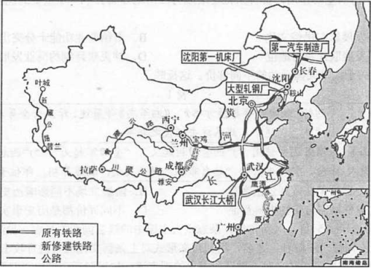



图3 “一五计划”期间取得的工业建设主要成就示意图

表2 “一五”时期与人民生活相关的主要工农业产品产量

|  |  |  |  |  |  |
| --- | --- | --- | --- | --- | --- |
| 工农业 产品 | 1953 年 | 1954 年 | 1955 年 | 1956 年 | 1957 年 |
| 粮食 | 16683万吨 | 16952 吨 | 18394 吨 | 19275 吨 | 19505 吨 |
| 棉花 | 117.5万吨 | 106.5万吨 | 151.8万吨 | 144.5万吨 | 164.0万吨 |
| 油料 | 385.6万吨 | 430.5万吨 | 482.7万吨 | 508.6万吨 | 419.6万吨 |
| 猪 | 9613万头 | 10712万头 | 8792万头 | 8403万头 | 14590万头 |
| 纱 | 74.5万吨 | 83.4万吨 | 72.0万吨 | 95.2万吨 | 84.4万吨 |
| 布 | 46.9亿米 | 52.3亿米 | 43.6亿米 | 57.7亿米 | 50.5亿米 |
| 原盐 | 357万吨 | 489万吨 | 754万吨 | 494万吨 | 828万吨 |
| 食用植  物油 | 101万吨 | 107万吨 | 117万吨 | 108万吨 | 110万吨 |

（数据来源：国家统计局《新中国五十年统计资料汇编》，中国统计出版社，1999年版）

综合以上材料信息，拟定一个论题，并结合所学知识进行简要阐述。（要求：明确写出所拟论题，持论有据，表述清晰。）

19. （12分）【历史上重大改革回眸】

**材料** 随着北方的逐渐统一，战争减少，掠夺财富的可能性趋近于零。于是各级官员 不得不变换手法，利用职权搜刮、贪污、经商以谋取钱财。孝文帝在大力推行改革的同时， 面临的另一个重大问题就是如何治理腐败。太和八年（484年），孝文帝下诏：“《周礼》 有食禄之典，二汉著受俸之秩。逮于魏晋，莫不聿稽往宪，以经纶治道。白中原丧乱，兹 制中绝，先朝因循。”班行俸禄，让官吏拥有合法的收入保障，使得北魏官吏数十年习惯 于掠夺、搜刮、贪腐的行为丧失了正当的理由或借口。这一年，孝文帝派遣使者巡视各地， 发现问题及时查处。同时，孝文帝还颁行北魏律，无论皇亲国戚，还是功臣英雄，只要触 犯了红线，一律惩处。史书称赞孝文帝时代："肃明纲纪，赏罚必行，肇革旧轨，时多奉法”。

——摘编自陈良、王宁《北魏孝文帝的改革与反贪》

（1）据材料概括孝文帝的反贪措施。（5分）

（2）据材料并结合所学知识，说明孝文帝反贪的原因。（7分）

20. （12分）【中外历史人物评说】

材料 马基雅维利在《君主论》中论及管理征服地区时，指出：“不要改变它们的法 律或赋税”。拿破仑对此却嗤之以鼻：“马基雅维利真是幼稚。我没有采取这种软弱的措 施，照样取得了相同的结果。”拿破仑成争铁骑席卷之处，主动向外输出法国革命的原则 和《拿破仑法典》。马基雅维利认为：“征服者亲自前往征服地区，驻導在那里——这会 使他的占领更加稳固、持久。”拿破仑却表示：“我会用副王或傀儡国王来代替，他们唯 我是从!”拿破仑像波旁和哈布斯堡王朝一样，用自己的家族世系共同统治庞大的法国势 力范围。拿破仑引以为傲的欧罗巴合众国看似铁板一块，实则如千丈之堤，终有一天溃于 蚁穴。

——摘编自杨翠红，陈家佑《“天才的共鸣”—— 从拿破仑批注〈君主论〉管窥其对外政策》

（1）据材料概括拿破仑管理征服地区的方式。（5分）

（2）据材料并结合所学知识，评价拿破仑管理征服地区的方式。（7分）

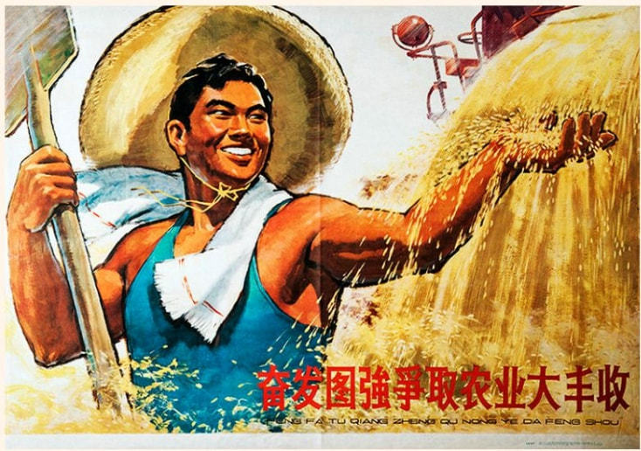

2021 ~2022学年度第一学期期末考试

高三历史参考答案

**一、选择题：本大题共16小题，每小题3分，共计48分。在每小题列出的四个选项中，只有一项是最符合题目要求的。**

1 〜5： BAACA 6-10： BDDBD 11〜15：BCBCC 16： A

**二、非选择题：本大题4题，共计52分。其中第17题16分，第18题12分，第19题12 分，第20题12分。要求分析材料，结合所学知识回答问题。**

17.（16分）

（1） 特点：有意调换介绍国家的顺序（1 分）；有重点地选择编译的内容（2分）。

局限性：未能摆脱传统观念的束缚和影响（1 分）；缺乏对于自身政体缺陷的反思（1分）； 缺乏对西方社会政治、思想的深入理解（或答 “向西方学习局限在器物层次”，2分）。

（2） 表现：借鉴西方人有关中国的记录和研究成果（1分）；注重多种方法途径收集资料（2分）；注重实地调查（1分）；编纂多个版本的中国地志（1分）。

影响：增进日本人对中国的认识（1分）；促进日本地志学的发展（1分）；助长日本侵略中国的野心，影响中日甲午战争的结局。（2分）

18.（12分）

【评分标准】论题部分0-2分，阐述部分0-10 分，具体赋分要求如下：

|  |  |
| --- | --- |
| 分值 | 要求 |
| **10-12** | 综合材料信息，所拟论题符合要求，指向明确。  能够引用两个或两个以上的具体史实，支持论题；  史实分析准确，论证充分，结论合理；  逻辑严谨，表述通顺。 |
| **7-9** | 综合材料信息，所拟论题符合要求，指向明确。  能够引用两个或两个以上的具体史实，支持论题；  史实分析较准确，论证充分，结论合理；  逻辑较严谨，表述通顺。 |
| **4-6** | 能够拟出论题，基本符合要求；  能够运用史实支持论题；  有一定的分析、论证；  表述较通顺。 |
| **0-3** | 熊够拟出论题，能够运用史实说明. |

**示例：**

**论题**：“一五”计划在发展重工业的同时也关注民生。（2分）

**阐述：**1953年新中国幵始了“一五”计划的建设。（1分）由于我国重工业基础薄弱和受苏联模式的影响，“一五”计划实行优先发展重工业的方针。（1分）在中国共产党领导下，人民投身工业化建设热情高涨，“一五”计划取得了巨大成就，生产力水平得到提高，初步改变了我国工业落后面貌。（2分）

在发展重工业的同时，“一五”计划也关注人 民生活水平的提高。（1分）工农业产品如粮 食、棉花、油料等产量有所增长。（1分）为提高人民生活水平奠定了物质基础，并初步积累了社会主义建设的经验。（2分）

总之，“一五”计划符合当时中国国情，初步显示社会主义制度的优越性，（1分）彰显了中国共产党为人民群众谋幸福的初心使命。（1 分）

19.（12分）

（1） 措施：实行官员俸禄制，保障官员正当收入（2分）；建立巡视监察机制（1分）；颁布法律（1分）；严惩腐败（1分）。

（2） 原因：北方逐渐统一，北魏政局趋于稳定（2分）；北魏官吏贪腐严重（1分）；整顿吏治，保证改革的顺利进行（2分）；孝文帝崇尚汉文化，学习汉制（1分）；维护统治的需要（1 分）。

20. （12分）

（1）方式：输出法国革命的原则（1分）； 推行《拿破仑法典》，改造征服地区（2分）； 用自己的家族世系共同统治（1分）；实行独裁统治 （1分）

（2）评价：传播了法国大革命的思想（1 分）；冲击了欧洲的封建秩序（1分）；推动了欧洲的资产阶级革命运动（或答“加速了欧洲各国实行资产阶级性质的改革”，2分）；带有侵略和奴役性质，损害了被侵略国家人民的利益（2分）；激起征服地区人民的反抗，最终导致法国陷入混乱（1分）。